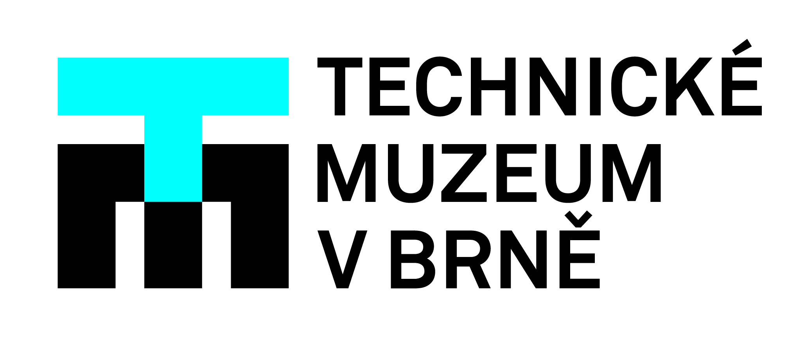
Komorní výstava „Digitálky“ v Technickém muzeu v Brně vás přenese do digitální éry náramkových hodinek

„Digitálky“ je název nové komorní výstavy náramkových hodinek s elektrickým a elektronickým pohonem, quartzovým oscilátorem či řízených dálkovým signálem, včetně hodinek s využíváním digitálního ukazatele času, jež jsou nyní součástí muzejní oborové sbírky Hodiny. Výstava v Technickém muzeu v Brně (TMB) představí veřejnosti exponáty z ucelené sbírky, kterou muzeum v roce 2020 získalo od sběratele hodinek Libora Hovorky, a je svým rozsahem v České republice zcela ojedinělá. Návštěvníci si mohou náramkové hodinky z druhé poloviny 20. století prohlédnout od 7. března do 6. června 2023 v 1. patře TMB, Purkyňova 105, 612 00 Brno – Královo Pole.

„Sbírka Technického muzea v Brně v oboru Hodiny čítá celkem 572 kusů exponátů, z čehož právě 264 artefaktů tvoří „digitálky“, jak jsou často elektrické a elektronické hodinky označovány. Ucelená sbírka kromě samotných výrobků obsahuje i příslušné prameny a literaturu, technickou a výrobní dokumentaci včetně propagačních tiskovin,“ uvádí Petr Nekuža, vedoucí oddělení dokumentace vědy a techniky a kurátor oboru Přesná mechanika, pod který obor Hodiny spadá.
„Objev, který přinesl náhradu klasických mechanických časoměrů za strojek na baterii, připisujeme vynálezci Warrenu A. Marissonovi. Ten již v roce 1927 vyvinul v Bellových laboratořích v USA první quartzové hodiny využívající blok krystalu stimulovaný elektrickým proudem, jenž produkoval impulsy, vysvětluje Petr Nekuža. „Zlatou érou digitálek jsou až 50. až 90. léta 20. století. Potom se dostávají do výroby již hodinky řízené radiovým signálem s absolutní přesností.“
Sběratel Libor Hovorka dlouhodobě spolupracuje s TMB a zásadním způsobem se podílel na tvorbě dvou uznávaných publikací věnovaných české značce Prim a na velké výstavě Primek v TMB v roce 2021. Díky jeho sběratelské vášni a odborné erudici se mu podařilo také shromáždit náramkové elektrické a elektronické hodinky z mnoha zemí (USA, Švýcarsko, Německo – NDR i SRN, Velká Británie, Francie, Japonsko, ČSSR, Bulharsko, SSSR, Polsko, Čína, Taiwan). Návštěvníci tak mohou získat přehled o celosvětovém chronologickém vývoji tohoto segmentu náramkových hodinek. Sbírka je řazena do kategorií podle členění typů strojků a řešení hodinek, a rovněž i podle období, v němž byly vyrobeny.
„Návštěvníci mohou obdivovat například unikátní hodinky HAMILTON ELECTRIC vyrobené v roce 1957 v USA, jež patří k analogovým setrvačkovým hodinkám s kontaktním spínáním a pohyblivou cívkou. Dalším výjimečným exponátem jsou hodinky BULOVA ACCUTRON z roku 1962, které používají jako časoměrný prvek ladičku napájenou obvodem elektrického oscilátoru s jedním tranzistorem. Kývavý pohyb ramene ladičky byl přes západkové kolo převeden na rotační pohyb a díky tomu se otáčela ozubená kolečka ručkového soukolí; strojek měl pouhých 27 dílů,“ vysvětluje Petr Nekuža.
„Návštěvníky bezesporu zaujmou LED hodinky PULSAR TOUCH/COMMAND ze 70. let v dámském i pánském provedení. Pozoruhodné jsou i jedny z prvních hodinek využívajících napájení ze solární energi – NESS TIME SYNCHRONAR 2100 z roku 1974,“ upřesňuje Petr Nekuža. „Zájemci se mohou těšit rovněž na sbírku náramkových hodinky s LCD displejem od výrobců Texas Instruments, Seiko, Omega, Longines, Orient, Elektronika, Casio, Ruhla, Prim, a na historicky nejmladší kategorii digitálních hodinek – rádiem řízené hodinky vyrobené firmami Junghans, Citizen, Casio, Laco aj.“
V roce 2022 vydalo TMB odborný katalog „Digitálky“. Katalog sbírky je doplněn o doprovodné materiály v podobě fotografií dobových reklamních materiálů a hodinek v originálních pouzdrech. Součástí publikace je i kapitola zabývající se péčí o digitální hodinky v muzejní sbírce. Publikaci v ceně 700 Kč si mohou zájemci zakoupit buď přímo na pokladně TMB, Purkyňova 105, 612 00 Brno – Královo Pole, nebo na e-shopu (https://www.tmbrno.cz/produkt/digitalky/)

Další informace o komorní výstavě naleznete na: www.tmbrno.cz/akce/digitalky/

Kontakt pro média:
Mgr. Petr Nekuža | kurátor komorní výstavy TMB „Digitálky“
nekuza@tmbrno.cz | 724 222 795

